平成30年度 スポーツ教材提供募集申請フォーム
* 印は必須入力項目となっております。
団体名*
（正式名称）
団体分類*  （いずれか一つ 数字に○） | ‘１．保育園・幼稚園・認定こども園 ２．小学校 ３．特別支援学校 ４．児童養護施設  ‘５．総合型地域スポーツクラブ ６．各種スポーツクラブ・スクール ７．各種スポーツ少年団  ‘８．教育委員会 ９．体育協会 １０．その他（ ）
団体住所* | 〒 －  都・道  府・県
電話番号* | ( ) － | FAX番号 | ( ) －
団体代表者氏名* | （ふりがな） |  | 役職
申請者氏名* | （ふりがな） |  | 役職
E-mail* | ※決定した際の連絡先になりますので、はっきりと、お間違えのないようにお願いします。
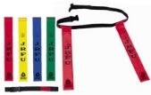
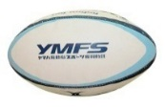
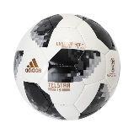
希望の教材* （いずれか一つに✔）
□ サッカーボール3号球（5個セット）未就学児向け
□ サッカーボール4号球（5個セット）小学生向け
□ タグボール 4個＋タグベルト（ジュニア用70ｃｍ）20本
■「教材を活用した新たな取り組みテーマ」* 50文字以内

■子どもたちのスポーツ環境において感じている課題*

■教材活用の計画内容（子どもたちがスポーツを楽しみ、好きになるための具体的な取組み計画）*

■上記の計画を実施する際の、特筆すべき工夫やアイデア（上記と重なっても可）*

■特記事項

※実施計画や工夫・アイデアを説明する補足資料等があれば、添付して送付ください。
FAX送信先：０５３８－３２－１１１２ ／メール送信先：webmaster@ymfs.jp （担当：平塚）

